- Elixir - инсталация
- Elixir и Erlang
- Elixir. Синтаксис, модули и основни структури от данни
- Elixir. Видове функции в Elixir.
- Elixir. Организация на кода
- Elixir. Списъци и кортежи в Elixir
- Elixir. Въвеждане и извеждане на данни (I/O), Условни конструкции
- Задачи
Elixir - инсталация

Инсталиране

- Инсталиране на Erlang
От сайта: https://www.erlang.org/patches/otp-28.3.1
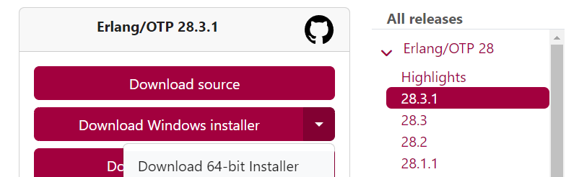
- Инсталиране на Elixir
От сайта: https://elixir-lang.org/install.html#windows

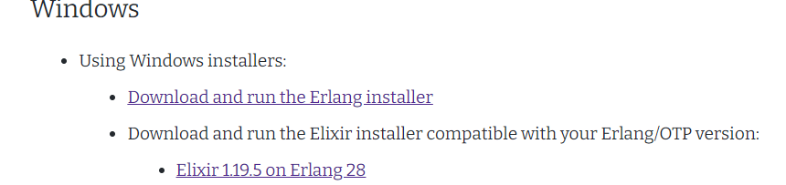
- Инсталирайте и Visual Studio Code
От сайта: https://code.visualstudio.com/


- Стартирайте Visual Studio Code
4.1. Изберете File/ New Text File
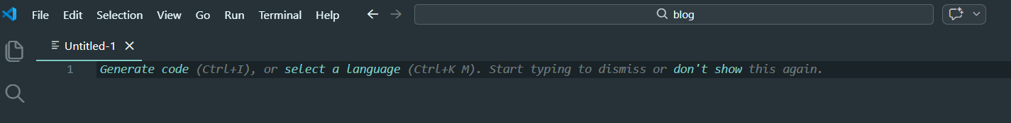4.2. Добавете следния код:
defmodule Math do
def add(a, b) do
a + b
end
end
IO.puts(Math.add(5, 7))
4.2. Създайте папка Elixir (при мен е на Desktop). Съхранете файла с име math.exs в тази папка Elixir.
4.3. Изберете New Terminal и достъпете пътя до вашия файл.
4.4. В терминала добавeте еlixir math.exs и натиснете Enter за да се изпълни.
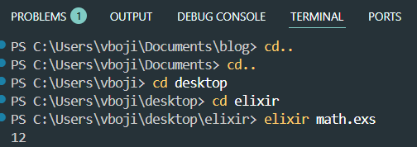
Забележка:
Ако възникне грешкапри изпълнение от вида:
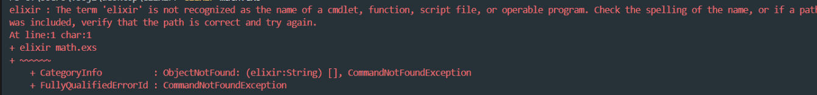
The term 'elixir' is not recognized as the name of a cmdlet, function, script file, or operable program..., това означава, че командата elixir не се разпознава в терминала. Това е проблем със средата, не с кода.
Elixir не е инсталиран или Пътят до elixir.exe не е добавен в PATH на Windows-а.

Как да се коригира:
- Проверка на Erlang
Elixir зависи от Erlang. Отвори Command Prompt и въведи:
erl
Ако Erlang се стартира - ОК
Ако не - инсталирай Erlang от официалния сайт (Erlang/OTP)

- Проверка на Elixir
След като Erlang е инсталиран. Инсталирайте Elixir (Elixir Windows installer)

По време на инсталацията отметнете опцията “Add Elixir to PATH”
Рестартирайте Command Prompt
След това въведи:
elixir --version
Трябва да се види нещо като: Elixir 1.15.0 (compiled with Erlang/OTP 26)

- Стартирай кода
В папката с файла:
elixir math.exs
Ще се отпечата
12.
Забележка:
Ако използваш PowerShell, понякога се налага да рестартираш терминала след инсталация на Elixir, за да обнови PATH.

Elixir и Erlang
1. Какво е Erlang (Ерланг)
Erlang е:
- програмен език и
- среда за изпълнение (Erlang VM / BEAM),
създаден от Ericsson за:
- висока конкурентност

- паралелна работа
- устойчивост на грешки
- дълго работещи системи (telecom, сървъри)
Идеята: системата никога да не спира, дори при грешки.

2. Каква е връзката между Erlang и Elixir?
- Elixir работи ВЪРХУ Erlang
- Elixir не замества Erlang
- Elixir се компилира до Erlang байткод
- И двете се изпълняват върху BEAM VM
Може да се представи така:
Elixir код
↓
Erlang байткод
↓
BEAM виртуална машина
3. Защо ни трябва Erlang в Elixir?
1. BEAM – мощната виртуална машина
- Elixir наследява всички предимства на Erlang VM:
- милиони леки процеси
- message passing (без споделена памет)
- автоматично възстановяване при грешки
- hot code upgrade (смяна на код без спиране)

2. Достъп до Erlang библиотеки
- Elixir може директно да използва Erlang код:
:math.sqrt(16) # Erlang модул
:math е Erlang модул
- Всички Erlang модули са достъпни в Elixir

3. OTP – сърцето на стабилните системи
OTP (Open Telecom Platform) е framework от Erlang за:
- процеси
- supervision
- state management
Elixir използва OTP масово:
- GenServer
- Supervisor
- Application
Всичко това стъпва върху Erlang.

4. Пример: процеси в Erlang vs Elixir
Elixir:
spawn(fn -> IO.puts("Здравей от процес") end)

Erlang (еквивалент):
spawn(fun() -> io:format("Hello~n") end).

Различен синтаксис, една и съща машина.

5. За какво се използват Elixir + Erlang?
уеб сървъри (Phoenix)
- чат системи
- real-time приложения
- distributed systems
- systems, които не трябва да падат

Примери:
- WhatsApp (Erlang)
- Discord (частично)
- Financial / telecom системи
6. Обобшение
- Erlang е език и платформа за конкурентни и устойчиви системи.
- Elixir е модерен език, който работи върху Erlang VM и използва нейните механизми за процеси, съобщения и устойчивост.
- Благодарение на Erlang, Elixir може да изгражда мащабируеми и надеждни приложения.

Elixir. Синтаксис, модули и основни структури от данни
В този курс на обучение ще се положат основите на езика Elixir, включително синтаксис, модули и основни структури от данни. Първата стъпка е инсталиране на Elixir и запознаване с интерактивната среда IEx, в която можете да изпълнявате и тествате код. Ще научите как да стартирате Elixir, да използвате IEx и да изпълнявате прости скриптове.
- Необходимо за инсталиране:
За работа с Elixir са нужни Elixir 1.15+ и Erlang/OTP 26+, които се инсталират от официалния сайт. След инсталация проверката става с командата elixir --version.
- Режими на работа в Elixir
  - Интерактивен режим (IEx)
Този режим позволява изпълнение на Elixir изрази в реално време и е подходящ за учене и експерименти. Стартира се от терминала и веднага показва резултатите от въведения код.

Пример:
Стъпка 1: Отворете терминал (cmd)
Стъпка 2: Изпълнете iex (директно запишете iex)
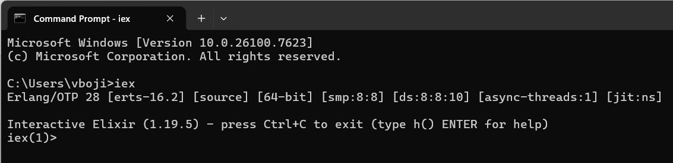
Стъпка 3: Въведете 40 + 2 Резултат 42
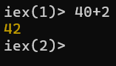

Ако използвате PowerShell
Стъпка 1: Отворете PowerShell
Стъпка 2 и 3: Изпълнете iex (директно запишете iex) и добавете 40+2 Резултат 42
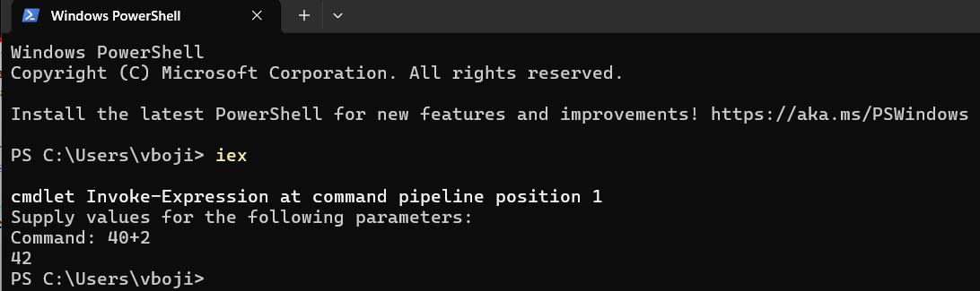

  - Режим на изпълнение на скриптове
Този режим се използва за писане и стартиране на Elixir програми във файлове. Кодът се записва в .exs файл и се изпълнява.
В Elixir най-често се използват два вида файлови разширения: .ex и .exs. Те имат различно предназначение и се използват в различни ситуации.
1) .ex – компилируеми файлове
Файловете с разширение .ex съдържат модули и код, който се компилира до байткод и може да се използва многократно. Те се използват основно в реални Elixir проекти (с Mix), където кодът е част от приложението.
Кога се използват:
- при създаване на модули
- в по-големи проекти
- когато кодът трябва да се преизползва
Пример:
defmodule Math do
def add(a, b), do: a + b
end

2) .exs – скриптове
Файловете с разширение .exs са скриптове, които се изпълняват директно, без предварителна компилация. Те са подходящи за упражнения, тестове, малки програми и бързи експерименти.
Кога се използват:
- за учебни примери
- за бързо изпълнение на код
- за еднократни задачи
Пример:
IO.puts("Hello Elixir")
Стартира се с:
elixir hello.exs
Основна разлика между двата типа разширение:
.ex | .exs
компилира се | изпълнява се директно
за проекти | за скриптове
модули и логика | бързи примери
Правило за запомняне:
.ex ПРИ част от приложение
.exs ПРИ изпълни и тествай веднага

Пример:
Стъпка 1: Създайте файл hello.exs с код IO.puts("Hello Elixir")
  - Стартирайте Visual Studio Code.
  - Изберете File/ New Text File и от select a language изберете Elixir
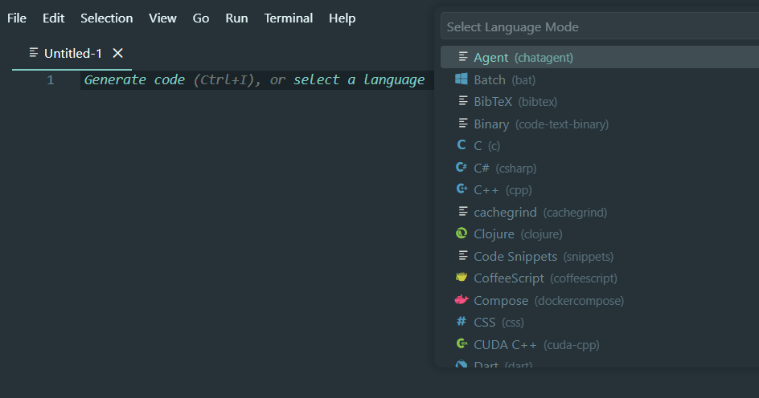
Променя се иконата на текстовия файл

  - Добавете кода IO.puts("Hello Elixir")
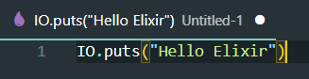
  - Съхранете файла с име hello.exs
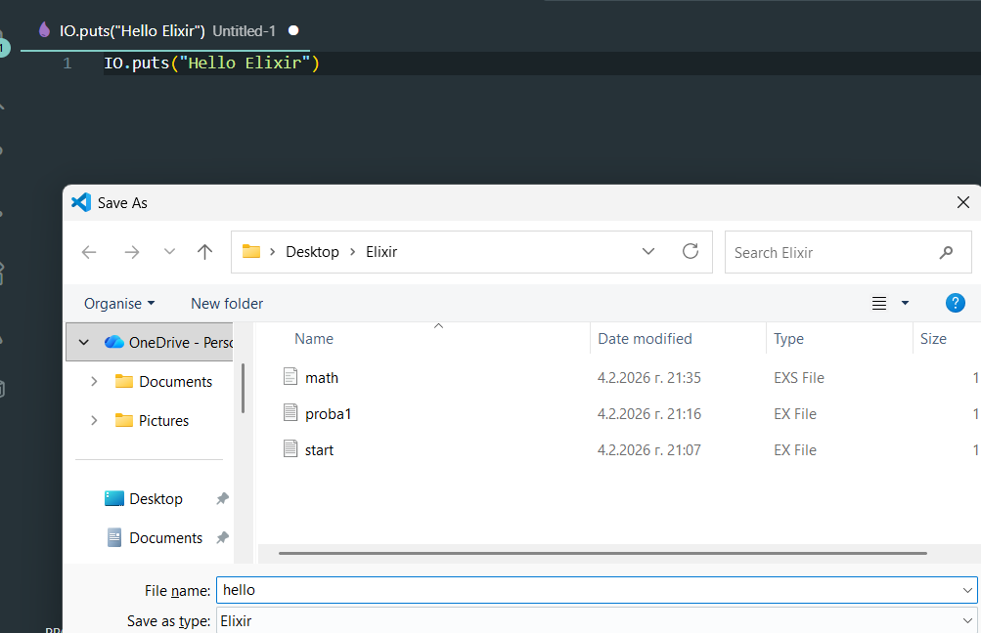
Какво прави този код?
Отпечатва текста „Hello Elixir“ на екрана (в конзолата) и след това добавя нов ред.
IO – стандартен модул в Elixir за вход и изход (Input/Output)
puts – функция, която отпечатва текст и преминава на нов ред
"Hello Elixir" – низът, който се извежда

Стъпка 2: В терминал изпълнете elixir hello.exs
2.1. Изберете Terminal/New Terminal
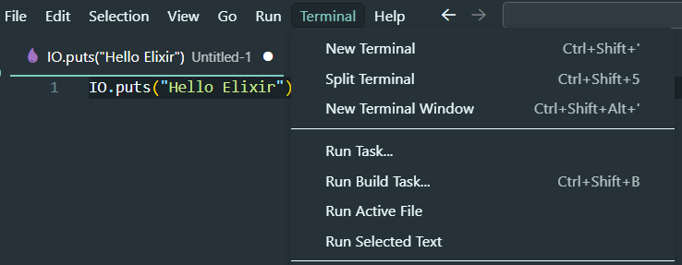
- 2. Изберете пътя до вашия файл и добавете elixir hello.exs
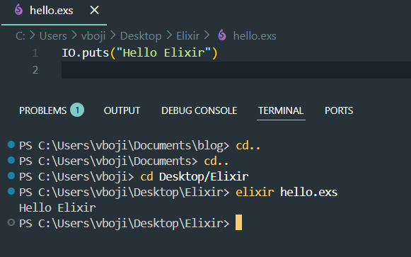
Резултат: извежда Hello Elixir
Какво връща?
:ok
Функцията връща атома :ok, което означава, че операцията е успешна.

- Основни типове в Elixir
В Elixir (и Erlang/BEAM) паметта не е фиксирана като в C, а зависи от виртуалната машина, архитектурата (32/64-bit) и оптимизациите. Затова говорим за приблизителни размери, най-често за 64-bit BEAM, което е стандартно днес.
Основни типове данни в Elixir и приблизителна памет
1) Цели числа (Integer)
Малките цели числа се съхраняват директно (immediate values)
По-големите числа заемат повече памет
Памет:
малко цяло число: ~ 8 байта
голямо число: над 16 байта (зависи от големината)
Пример:
1
12345678901234567890

2) Числа с плаваща запетая (Float)
64-битова точност (IEEE 754)
Памет:
~ 8 байта
Пример:
3.14
1.0e-10

3)Атоми (Atom)
Съхраняват се само веднъж в таблица с атоми
Никога не се освобождават (използват се внимателно)
Памет:
~ 8 байта (указател) + място за името (веднъж глобално)
Пример:
:ok
:error

- Булеви стойности (Boolean)
true и false са атоми
Памет:
~ 8 байта
Пример:
true
false
- nil
Също е атом
Памет:
~ 8 байта
Пример:
nil

- Низове (String)
Представени като binary
Паметта зависи от броя байтове (UTF-8)
Памет:
- малък string: ~ 16–24 байта + байтовете
- голям string: отделен binary в heap
Пример:
"hello"
"hellö" # повече байтове заради UTF-8

- Бинарни данни (Binary)
Последователност от байтове
Памет:
~ 1 байт на символ + overhead (~16 байта)
Пример:
<<1, 2, 3>>
<<"hello">>

- Списъци (List)
Свързани списъци
Всеки елемент е отделен възел
Памет:
~ 16 байта на елемент
Пример:
[1, 2, 3]
~ 48 байта (само за структурата)

- Кортежи (Tuple)
Фиксиран размер
Съхраняват се последователно
Памет:
~ 8 байта на елемент + overhead
Пример:
{:ok, 42}

В Elixir основните типове данни са цели и дробни числа, булеви стойности, атоми, nil и низове.
Примери:
- Цели числа (integers)
1
42
-10
0
0x1F

- Числа с плаваща запетая (floats)
1.0
3.14
-0.5
10.0e-2
2.5

- Булеви стойности (booleans)
true
false
1 == 1
5 > 10
is_boolean(false)

- Атоми (atoms/ symbol)
:ok
:error
:apple
:true
:nil

- Низове (strings)
"hello"
"Elixir"
"Здравей"
"hello " <> "world"
"2 + 2 = #{2 + 2}"

Elixir поддържа стандартна аритметика, като операторът / винаги връща число с плаваща запетая, а за целочислено деление се използват div/2 и rem/2.
Примери:
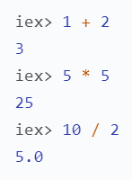
Elixir позволява да премахвате скобите, когато извиквате функции, които очакват един или повече аргументи. Тази функция осигурява по-чист синтаксис при писане на декларации и конструкции за контрол на потока. Разработчиците на Elixir обаче обикновено предпочитат да използват скоби.
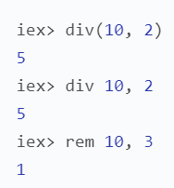
Поддържа бързи нотации за въвеждане на двоични, осмични и шестнадесетични числа.
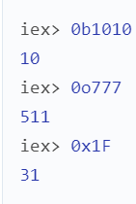
Числата със запетая изискват точка, последвана от поне една цифра, както и поддръжка e за научна нотация.
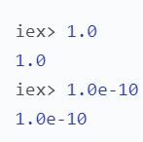
Числата с плаваща запетая в Elixir са с 64-битова точност, като round/1 закръгля до най-близкото цяло число, а trunc/1 връща целочислената част.
ВАЖНО!
Какво означава round/1?
Записът round/1 се чете като: функцията round, която приема 1 аргумент
Защо има /1?
В Elixir (и Erlang) функциите се идентифицират с име + брой аргументи, а не само с име.

round/1 - функция round с 1 параметър
div/2 - функция div с 2 параметъра
IO.puts/1 - функция puts с 1 параметър
Примери:
round(3.6) # използва round/1 → 4
div(10, 2) # използва div/2 → 5
IO.puts("Hi") # използва IO.puts/1

Защо това е важно?
В Elixir може да има няколко функции със същото име, но с различен брой аргументи.

Пример:
defmodule Example do
def test(), do: "no args" # test/0
def test(x), do: x # test/1
end
Извикване:
Example.test() # "no args"
Example.test(5) # 5

В случая:
test/0 ≠ test/1

Кога ще виждаш този запис?
- в документация
- в грешки от компилатора
- при импорт/export на функции
- при & (анонимни функции)
Пример с &:
fun = &round/1
fun.(3.2) # 3

Обобщение:
/1 - брой аргументи
име/брой_аргументи = уникален идентификатор на функция

Числата с плаваща запетая в Elixir са с 64-битова точност, като round/1 закръгля до най-близкото цяло число, а trunc/1 връща целочислената част.
Примери:
round(3.58) # 4
trunc(3.58) # 3

Elixir предоставя функции за проверка на типове като is_integer/1, is_float/1 и is_number/1. Броят на аргументите (arity) за всяка от функциите виждаме че е 1.
Примери:
is_integer(1) # true
is_float(2.0) # true
is_number(3) # true

Булевите стойности са true и false, а операторите and, or и not работят само с булеви стойности и използват късо съединение.
Примери:
true and false # false
false and raise("err") # false

Операторите &&, || и ! работят и с nil, като само false и nil се считат за „неверни“.
Примери:
nil || 10 # 10
true && 5 # 5
!nil # true
Атомите са константи (:ok и :error) със стойност собственото си име и често се използват за състояния, като true, false и nil също са атоми.
Примери:
:ok
:error
:apple == :apple # true

Низовете са кодирани с UTF-8, оградени с двойни кавички, поддържат конкатенация (<>), интерполация (#{}) и Unicode операции чрез модула String.
Примери:
"hello " <> "world"
name = "Elixir"
"Hello #{name}"
byte_size("hellö") # 6
String.length("hellö") # 5

Elixir позволява структурно сравнение между всички типове с ==, а строго сравнение по тип и стойност с ===.
Примери:
1 == 1.0 # true
1 === 1.0 # false

Elixir. Списъци и кортежи в Elixir

Elixir предоставя два основни типа колекции:
- списъци и
- кортежи,
които са неизменяеми (immutable) – всяка операция връща нова структура, без да променя оригиналната.
- Списъци
Списъците се дефинират с квадратни скоби и могат да съдържат елементи от различен тип. Те са реализирани като свързани списъци, което ги прави подходящи за променлив брой елементи.

Примери:
[1, 2, true, 3]
length([1, 2, 3]) # 3
[1, 2, 3] ++ [4, 5] # [1, 2, 3, 4, 5]
[1, true, 2] -- [true] # [1, 2]

Началото и опашката на списък се извличат с hd/1 и tl/1:
list = [1, 2, 3]
hd(list) # 1
tl(list) # [2, 3]

Понякога списъци от ASCII кодове се показват като charlists:

~c"hello" # [104, 101, 108, 108, 111]
  - Основни операции със списъци
- Създаване на списък
list = [1, 2, 3]

Списъците могат да съдържат различни типове:
[1, "hello", true]

- Достъп до глава и опашка
hd([1, 2, 3]) # 1
tl([1, 2, 3]) # [2, 3]

hd([]) и tl([]) дават грешка.

- Дължина на списък
length([1, 2, 3, 4]) # 4

- Добавяне на елемент
В началото (бързо)
[0 | [1, 2, 3]]
# [0, 1, 2, 3]
В края (бавна операция)
[1, 2, 3] ++ [4]
# [1, 2, 3, 4]

- Конкатенация на списъци
[1, 2] ++ [3, 4]
# [1, 2, 3, 4]

- Премахване на елементи
[1, 2, 3, 2] -- [2]
# [1, 3, 2]

- Проверка дали списъкът е празен
list = []
list == [] # true

- Обхождане с Enum
Map – преобразуване
Enum.map([1, 2, 3], fn x -> x * 2 end)
# [2, 4, 6]

Filter – филтриране
Enum.filter([1, 2, 3, 4], fn x -> rem(x, 2) == 0 end)
# [2, 4]
Reduce – натрупване
Enum.reduce([1, 2, 3], 0, fn x, acc -> x + acc end)
# 6

- Проверки
Enum.member?([1, 2, 3], 2) # true
Enum.any?([1, 2, 3], &(&1 > 2)) # true
Enum.all?([2, 4, 6], &(&1 > 0)) # true
Сортиране
Enum.sort([3, 1, 2])
# [1, 2, 3]

Важно!
- Списъците са immutable
- Добавяне в началото е бърза операция
- Добавяне в края е бавна операция
- За обработка се използвай Enum

Мини пример
list = [1, 2, 3]
list
|> Enum.map(&(&1 * 2))
|> Enum.filter(&(&1 > 3))
# [4, 6]

- Кортежи
Кортежите се дефинират с къдрави скоби и обикновено имат фиксиран брой елементи. Те се съхраняват последователно в паметта, което позволява бърз достъп по индекс.
Примери:
{:ok, "hello"}
tuple_size({:ok, "hello"}) # 2
  - Достъп и промяна на елемент (връща нов кортеж):
tuple = {:ok, "hello"}
elem(tuple, 1) # "hello"
put_elem(tuple, 1, "world") # {:ok, "world"}
Кога се има списък, кога кортеж?
Списъци – когато броят на елементите е променлив и често се добавят елементи.
Кортежи – когато броят е фиксиран и е нужен бърз достъп по индекс.

Примери от String модула:
String.split("hello world")
# ["hello", "world"]

String.split_at("hello world", 5)
# {"hello", " world"}

  - Маркирани кортежи
Често се използват кортежи с атоми за обозначаване на успех или грешка.

Пример:
File.read("file.txt")
# {:ok, "..."} или {:error, :enoent}

Размер и дължина
Elixir използва:
size – за бързи (константни) операции
length – за линейни операции

Примери:
tuple_size({1, 2, 3}) # 3
length([1, 2, 3]) # 3
byte_size("hellö") # 6
String.length("hellö") # 5

  - Операции с кортежи
- Създаване на кортеж
tuple = {1, 2, 3}
Може да съдържа различни типове:
{:ok, "hello", true}

- Размер на кортеж
tuple_size({1, 2, 3})
# 3
Това е бърза операция (O(1)).
- Достъп до елемент по индекс
elem({:ok, "hello"}, 1)
# "hello"
Индексите започват от 0.

- Промяна на елемент (връща нов кортеж)
tuple = {:ok, "hello"}
new_tuple = put_elem(tuple, 1, "world")
new_tuple
# {:ok, "world"}
tuple
# {:ok, "hello"}
Оригиналният кортеж не се променя.

- Добавяне на елемент
Кортежите нямат операция за добавяне на елемент.
За „добавяне“ се създава изцяло нов кортеж:
tuple = {1, 2}
new_tuple = Tuple.append(tuple, 3)

new_tuple
# {1, 2, 3}

- Извличане на всички елементи
Tuple.to_list({1, 2, 3})
# [1, 2, 3]

- Проверка дали стойността е кортеж
is_tuple({1, 2})
# true

is_tuple([1, 2])
# false

- Съпоставяне на шаблони (pattern matching)
{:ok, value} = {:ok, 42}
value
# 42

При грешка:
{:ok, value} = {:error, :fail}
# ** (MatchError)

- Маркирани кортежи (много често използвани)
{:ok, result} = File.read("file.txt")
Или:
case File.read("file.txt") do
{:ok, content} -> content
{:error, reason} -> reason
end
В Elixir терминът „маркиран кортеж“ (tagged tuple) има специално значение, различно от именованите кортежи в Python или TypeScript.

9.1. Какво е маркиран кортеж в Elixir
В Elixir маркираният кортеж е кортеж, при който първият елемент е атом, който служи като “таг” или идентификатор за типа на данните.
Форматът е: {:tag, value1, value2, ...}
Първият елемент (:tag) маркира какво представлява кортежът.
Останалите елементи съдържат действителните данни.

9.2. Примери
Успешен резултат / грешка
{:ok, 42} # успешен резултат, маркиран с :ok
{:error, "Нещо се обърка"} # грешка, маркирана с :error

Пример:
{:user, "Alice", 30}
:user – маркира, че това е информация за потребител
"Alice" – име
30 – възраст
9.3. Защо се използва?
- Яснота – лесно се вижда какъв тип информация съдържа кортежът.
- Мачинг – улеснява pattern matching:

case {:ok, 42} do
{:ok, value} -> IO.puts("Успешно: #{value}")
{:error, reason} -> IO.puts("Грешка: #{reason}")
end

Pattern matching проверява таг-а (:ok или :error) и извлича стойността.

Таблица1. Най-често използваните маркирани кортежи (tagged tuples) в Elixir, примери и как се използват с pattern matching
Таг (:tag) | Пример кортеж | Значение / употреба | Pattern matching пример
:ok | {:ok, 42} | Успешен резултат | {:ok, value} -> IO.puts(value)
:error | {:error, "fail"} | Грешка | {:error, reason} -> IO.puts(reason)
:user | {:user, "Alice", 30} | Данни за потребител | {:user, name, age} -> IO.puts("#{name}, #{age}")
:reply | {:reply, pid, :ok} | Съобщение към процес | {:reply, pid, :ok} -> send(pid, :ack)
:ok / :error (стандартни функции) | File.read("file.txt") -> {:ok, content} / {:error, reason} | Стандартен начин за обработка на I/O | case File.read("file.txt") do {:ok, content} -> ... {:error, reason} -> ... end

9.4. Заключение
В Elixir маркираният кортеж е просто кортеж с „таг“ като първи елемент, който се използва за идентифициране на вида на данните. Това е много типично за функции, които могат да върнат различни резултати (успех/грешка) или различни типове данни.

Кога да използваш кортежи?
- фиксиран брой елементи
- бърз достъп по индекс
- връщане на статус + стойност ({:ok, value})

Важно!
- Кортежите са immutable
- Размерът им е фиксиран
- elem/2 и tuple_size/1 са бързи
- Често се използват за резултати от функции

Пример:
def divide(a, b) do
if b == 0 do
{:error, :division_by_zero}
else
{:ok, a / b}
end
end

Използване:
{:ok, result} = divide(10, 2)

Elixir. Организация на кода

1. Основни части на една Elixir програма
Една проста Elixir програма обикновено има:
- Модул – логическа единица за кода
- Функция – изпълнява конкретната задача
- Входни данни – числа (по желание от потребителя или директно зададени)
- Изход – резултатът

2. Най-прост пример – само функция
defmodule Math do
def sum(a, b) do
a + b
end
end

Използване:
Math.sum(3, 5) # 8

3. Пълна програма с вход и изход (конзолна)
defmodule SumTwoNumbers do
def main do
a =
IO.gets("Въведете първо число: ")
|> String.trim()
|> String.to_integer()

b =
IO.gets("Въведете второ число: ")
|> String.trim()
|> String.to_integer()

result = sum(a, b)

IO.puts("Сборът е: #{result}")
end

def sum(a, b) do
a + b
end
end

4. Как е организиран кодът. Пояснение:
defmodule SumTwoNumbers do
Начало на модула
Всичко е вътре в модула
def main do
Главна функция
Управлява вход → обработка → изход
IO.gets/1
Въвеждане от потребителя
String.trim/1
Премахва \n от входа
String.to_integer/1

Преобразува текста в число
sum(a, b)
Отделна функция за логиката
Добра практика: логиката е отделена от I/O

5. Изпълнение на програмата
В интерактивна конзола (iex):
c("sum.ex")
SumTwoNumbers.main()

6. Схема на програмата (логически)
Старт --> Въвеждане на a --> Въвеждане на b --> Изчисляване на a + b --> Печат на резултата

7. Минимален вариант - само структура + функция:
defmodule Sum do
def sum(a, b), do: a + b
end

Elixir. Въвеждане и извеждане на данни (I/O), Условни конструкции
- Въвеждане и извеждане на данни (I/O)

В Elixir операторите и функциите за вход и изход (I/O) са малко по-различни от класическите езици като C или Python. Ето пълен преглед с примери.

1.1. IO.puts/1 – печат на ред (string)
Печата стойност на нов ред.
Автоматично превръща аргумента в низ.
Пример
IO.puts("Здравей, Elixir!")
IO.puts(123) # автоматично конвертира число в низ
Изход:
Здравей, Elixir!
123

1.2. IO.write/1 – печат без нов ред
Печата стойност без да добавя нов ред.
Пример
IO.write("Hello ")
IO.write("World!")
Изход:
Hello World!

1.3. IO.gets/1 – въвеждане от потребителя
Чете ред от конзолата.
Подобно на input() в Python.
Връща низ с нов ред накрая (\n).
Пример
name = IO.gets("Как се казваш? ")
IO.puts("Здравей, #{String.trim(name)}!")
String.trim/1 премахва новия ред (\n) от входа.

1.4. IO.inspect/2 – печат за дебъг
Използва се за отпечатване на стойности по време на програмиране.
Може да показва сложни структури като списъци, кортежи, map.
Пример
list = [1, 2, 3]
IO.inspect(list) # [1, 2, 3]
IO.inspect(list, label: "Моят списък") # Моят списък: [1, 2, 3]

1.5. Форматиран изход – IO.format/2
Позволява C-подобен синтаксис за форматиране.
%s → string, %d → integer, %f → float
Пример
IO.format("Името е %s и възрастта е %d~n", ["Иван", 25])

Изход:
Името е Иван и възрастта е 25
~n → нов ред

1.6. Примери за комбиниране на I/O оператори
name = IO.gets("Въведи име: ") |> String.trim()
age = IO.gets("Въведи възраст: ") |> String.trim() |> String.to_integer()
IO.puts("Здравей, #{name}, на #{age} години!")
IO.inspect(%{name: name, age: age}, label: "Вашият профил")

Примерен изход:
Въведи име: Иван
Въведи възраст: 30
Здравей, Иван, на 30 години!
Вашият профил: %{age: 30, name: "Иван"}

1.7. Още примери
1.7.1. Извеждане на данни
IO.puts/1 – извежда текст + нов ред
IO.puts("Здравей, Elixir!")

IO.write/1 – извежда без нов ред
IO.write("Въведи име: ")

IO.inspect/1 – показва стойност (за дебъг)
IO.inspect([1, 2, 3])

1.7.2. Въвеждане на данни
IO.gets/1
name = IO.gets("Въведи име: ")

IO.gets/1 връща низ с \n в края.

Премахване на нов ред:
name = String.trim(name)

Пример:
Въведи и изведи данни

name = IO.gets("Име: ") |> String.trim()
IO.puts("Здравей, #{name}!")

- Условни конструкции
- if
age = 20

if age >= 18 do
IO.puts("Пълнолетен")
else
IO.puts("Непълнолетен")
end

- else не е задължително.

- unless (обратно на if)
unless age < 18 do
IO.puts("Пълнолетен")
end

- case – проверка на стойности (pattern matching)
grade = 5
case grade do
6 -> IO.puts("Отличен")
5 -> IO.puts("Много добър")
4 -> IO.puts("Добър")
_ -> IO.puts("Слаб")
end

- cond – много условия
points = 85
cond do
points >= 90 -> IO.puts("A")
points >= 80 -> IO.puts("B")
points >= 70 -> IO.puts("C")
true -> IO.puts("D")
end
true е задължителен „else“.

- Условие с pattern matching
{:ok, result} = {:ok, 10}
или безопасно:

case File.read("test.txt") do
{:ok, content} -> IO.puts(content)
{:error, _} -> IO.puts("Грешка при четене")
end

Пример:
Въвеждане и поставяне на условие
age =
IO.gets("Въведи възраст: ")
|> String.trim()
|> String.to_integer()

if age >= 18 do
IO.puts("Може да гласуваш!")
else
IO.puts("Не може да гласуваш! Още си малък!")
еnd
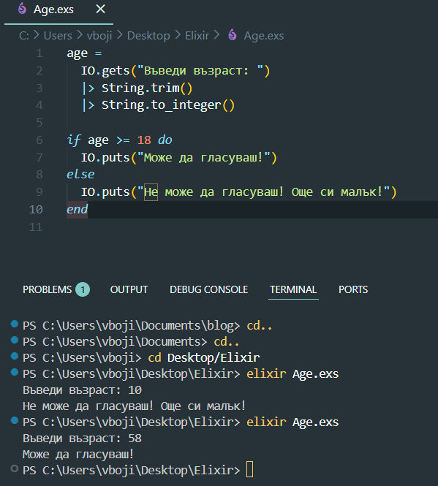

Elixir. Видове функции в Elixir

1. Анонимни функции (Anonymous Functions)
Това са функции, които нямат име и обикновено се използват локално или се подават като аргумент.

Синтаксис
fn параметри -> тяло end

Пример
add = fn a, b -> a + b end
IO.puts(add.(2, 3)) # 5

Забележка: При извикване на анонимна функция се използва .( ) след името (add.(2,3)), а не само add(2,3).

Кратка форма с capture оператор
add = &(&1 + &2)
IO.puts(add.(4, 5)) # 9
където &1, &2 са позиционни параметри.

Какво е capture оператор ?
В Elixir capture операторът (&) е удобен начин да създаваш анонимни функции бързо и кратко, без да пишеш целия fn ... end блок.
1. Основна идея
Синтаксисът е: &expression
& казва: „вземи функцията, която съответства на това изразяване“.
Параметрите се задават чрез &1, &2, &3 и т.н. (позиционни аргументи).

2. Примери
Пример 1: Функция за събиране
add = &(&1 + &2)
IO.puts(add.(3, 4)) # 7
&1 е първият аргумент (3)
&2 е вторият аргумент (4)

Пример 2: Функция за печат
say_hello = &IO.puts("Здравей, #{&1}!")
say_hello.("Иван") # Здравей, Иван!
&1 е първият аргумент, подаден при извикване

Пример 3: Използване с Enum
numbers = [1, 2, 3, 4]
squared = Enum.map(numbers, &(&1 * &1))
IO.inspect(squared) # [1, 4, 9, 16]
&(&1 * &1) е кратка анонимна функция за всеки елемент

4. Capture на съществуваща функция
Можеш да вземеш вече съществуваща функция и да я превърнеш в анонимна:
double = &Kernel.*(2, &1)
IO.puts(double.(5)) # 10
Или още по-ясно:
upcase = &String.upcase/1
IO.puts(upcase.("elixir")) # "ELIXIR"
/1 показва арността (брой аргументи) на функцията

Защо е полезен capture оператор?
- Пише се по-малко код.
- Лесно се използва с Enum и други функции, които очакват функции като аргумент.
- Чете се ясно – показва „функцията и нейните аргументи“ в една линия.

Параметри в Elixir
В Elixir терминът параметър се отнася до стойността, която функцията приема, за да извърши действие. Има различни видове параметри, но първо да започнем с позиционните.
1. Позиционни параметри (Positional Parameters)
Какво са:
Това са параметри, чието позиция в списъка от аргументи има значение.
Първият аргумент е &1, вторият е &2, третият е &3 (когато се използва capture оператор &).
Пример с анонимна функция:
add = &(&1 + &2)
IO.puts(add.(3, 4)) # 7
&1 - 3 (първи аргумент)
&2 - 4 (втори аргумент)

Пример с именована функция:
defmodule Math do
def sum(a, b), do: a + b
end

IO.puts(Math.sum(5, 6)) # 11
Позицията на a и b е важна: sum(5,6) ≠ sum(6,5)

2. Параметри по име (Named / Keyword Parameters)
В Elixir няма директно именовани параметри като в Python, но можем да симулираме ключови аргументи чрез keyword списъци или Map.

Пример с keyword list:
defmodule Greeting do
def hello(opts \\ []) do
name = Keyword.get(opts, :name, "приятел")
IO.puts("Здравей, #{name}!")
end
end

Greeting.hello(name: "Иван") # Здравей, Иван!
Greeting.hello() # Здравей, приятел!
opts \\ [] - параметър с стойност по подразбиране
Keyword.get(opts, :name, "приятел") - извлича стойността по ключ

3. Параметри с стойност по подразбиране (Default Parameters)
Може да се зададе стойност по подразбиране, която се използва, ако аргументът не е подаден.
defmodule Math do
def multiply(a, b \\ 2), do: a * b
end

IO.puts(Math.multiply(5)) # 10 (b = 2 по подразбиране)
IO.puts(Math.multiply(5, 3)) # 15

4. Параметри с guards и pattern matching
Параметрите могат да бъдат специализирани чрез pattern matching или guards, за да се обработват различни случаи.

defmodule Sign do
def check(0), do: "Нула"
def check(n) when n > 0, do: "Положително"
def check(n) when n < 0, do: "Отрицателно"
end

IO.puts(Sign.check(5)) # "Положително"
IO.puts(Sign.check(-3)) # "Отрицателно"
IO.puts(Sign.check(0)) # "Нула"
0 е позиционен параметър, но използваме pattern matching, за да разпознаем специален случай.
n when n > 0 - guard условие за параметъра

2. Именовани функции (Named Functions)
Това са функции, дефинирани в модул и имат име.
Синтаксис
defmodule Math do
def add(a, b) do
a + b
end
end
Пример
IO.puts(Math.add(3, 7)) # 10

Кратка версия (one-liner)
defmodule Math do
def add(a, b), do: a + b
end

3. Частни функции (Private Functions)
Функциите могат да бъдат private, което означава, че са достъпни само вътре в модула.
Синтаксис
defmodule Example do
def public_func do
private_func()
end

defp private_func do
IO.puts("Това е частна функция")
end
end

Example.public_func() # Работи
# Example.private_func() -> ще даде грешка

4. Функции с pattern matching
В Elixir може да дефинираш няколко версии на една функция, като се различават по брой параметри или структура на данните.
Пример
defmodule Factorial do
def fact(0), do: 1
def fact(n) when n > 0, do: n * fact(n - 1)
end

IO.puts(Factorial.fact(5)) # 120

def fact(0) е специален случай.
def fact(n) when n > 0 е основното рекурсивно определение.

5. Функции с guards (условия)
Могат да се добавят условия към функциите с ключовата дума when.

Пример
defmodule Sign do
def check(n) when n > 0, do: "Положително"
def check(n) when n < 0, do: "Отрицателно"
def check(0), do: "Нула"
end

IO.puts(Sign.check(10)) # "Положително"
IO.puts(Sign.check(-5)) # "Отрицателно"
IO.puts(Sign.check(0)) # "Нула"

6. Функции с множество аргументи
Функции могат да имат различен arity (брой аргументи), което Elixir разглежда като различни функции.
Пример
defmodule Greeter do
def hello(), do: "Здравей!"
def hello(name), do: "Здравей, #{name}!"
end

IO.puts(Greeter.hello()) # "Здравей!"
IO.puts(Greeter.hello("Иван")) # "Здравей, Иван!"

7. Вграден синтаксис за извикване
- Анонимна функция: fun.(args)
- Именована функция: Module.func(args)
- Частна функция: само вътре в модула
- Функции с pattern matching и guards – се избират автоматично според аргументите и условията

Задачи със списъци (Lists)
Задача 1 – Сума на елементите. Напишете функция, която приема списък от числа и връща тяхната сума.
Пример:
sum([1, 2, 3]) # 6
ПРИМЕРНИ РЕШЕНИЯ
Вариант 1: с Enum.sum/1 (най-често използваният)
defmodule Math do
def sum(list) do
Enum.sum(list)
end
end
Пример за използване:
Math.sum([1, 2, 3, 4]) # => 10

Вариант 2: рекурсивно (класически функционален подход)
defmodule Math do
def sum([]), do: 0
def sum([head | tail]), do: head + sum(tail)
end

Как работи:
[] - празен списък - сумата е 0
[head | tail] - първият елемент + сумата на останалите

Вариант 3: с Enum.reduce/3
defmodule Math do
def sum(list) do
Enum.reduce(list, 0, fn x, acc -> x + acc end)
end
end

Задача 2 – Брой елементи. Напишете функция, която връща броя на елементите в списък (без length/1).
Задача 3 – Филтриране. Напишете функция, която връща само четните числа от списък.
Пример:
even([1, 2, 3, 4]) # [2, 4]
Задача 4 – Умножение на елементи. Използвайте Enum.map/2, за да умножите всеки елемент по 3.
Enum.map([1, 2, 3, 4], fn x -> x * 3 end)
Задача 5 – Проверка за елемент. Напишете функция, която проверява дали дадено число се съдържа в списък.

Задачи с кортежи (Tuples)
Задача 6 – Достъп до елемент. Създайте кортеж {a, b, c} и върнете втория елемент.
Задача 7 – Смяна на стойност. Напишете функция, която приема кортеж {x, y} и връща нов кортеж {y, x}.
Задача 8 – Маркиран кортеж. Напишете функция divide(a, b), която:
- връща {:ok, result}, ако b ≠ 0
- връща {:error, :division_by_zero}, ако b = 0
Задача 9 – Проверка на резултат. Използвайте pattern matching, за да обработите резултата от divide/2.
Задача 10 – Списък от кортежи. Даден е списък:
[{:apple, 2}, {:banana, 3}, {:orange, 1}]
Напишете функция, която връща общия брой плодове.

Предизвикателство (по желание)
Задача 11 – Рекурсия. Напишете рекурсивна функция, която обръща списък.
Задача 12 – Мини проект. Създайте модул Calculator, който:
- събира
- изважда
- умножава
- дели (с маркиран кортеж)

